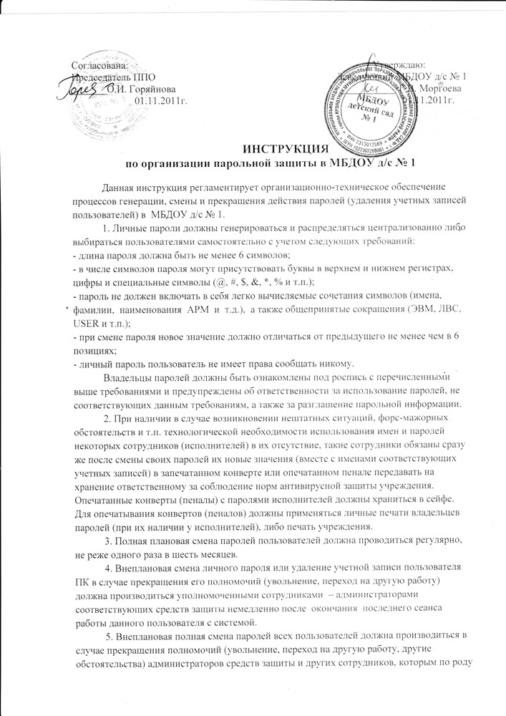

работы были предоставлены полномочия по управлению парольной защитой ПК организации.
6. В случае компрометации личного пароля пользователя ПК должны быть немедленно предприняты меры в соответствии с п.4 или п.5 настоящей Инструкции в зависимости от полномочий владельца скомпрометированного пароля.
7. Хранение сотрудником (исполнителем) значений своих паролей на бумажном носителе допускается только в личном, опечатанном владельцем пароля сейфе, либо в сейфе у ответственного за соблюдение норм парольной защиты или руководителя учреждения в опечатанном личной печатью пенале.
8. Повседневный контроль за действиями исполнителей и обслуживающего персонала системы при работе с паролями, соблюдением порядка их смены, хранения и использования возлагается на ответственного за соблюдение норм парольной защиты.

